成绩



装

订

线

网络空间安全与计算机学院实验报告

实验课程名称：数字图像处理实验

实验项目名称： 图像的数字化
学生姓名： 刘新媛
专 业： 人工智能
学 号： 20221205037
实验地点： C1-128
实验时间： 2024.09.18 第1-2节
指导教师： 杨文柱

实验报告部分

- 实验内容与要求
（一）实验目的
1．了解静止图像的数字化原理；
2．理解不同采样数和不同量化级数的对数字化图像质量的影响。
（二）实验内容和实验原理
1．编程实现教材P38图3.5中不同采样数图像的显示效果；
2．编程实现教材P38图3.6中不同量化等级图像的显示效果；
3．用手机或数码相机采集图像，并分别编程实现数字化。
（三）实验报告要求
1．列出上述图像处理的程序；
2．记录实验结果的图像；
3．撰写心得体会。
- 实验数据与实验步骤
- 实验数据
本实验用到的原始图像：
Cameraman.tif rose.jpg
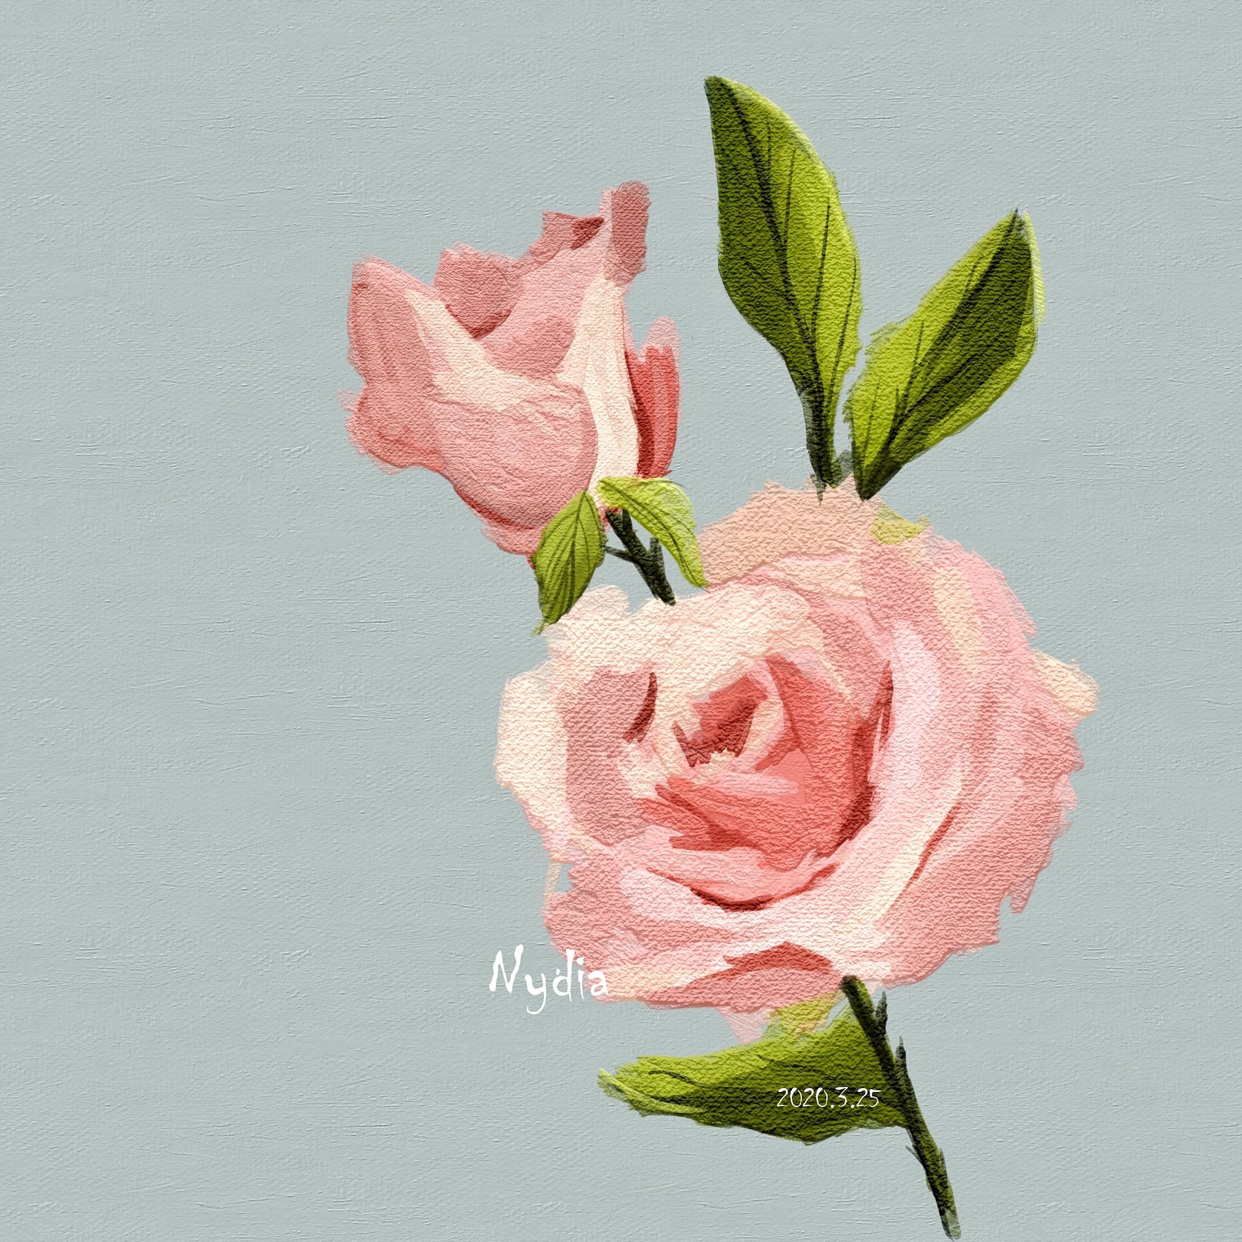

（二）实验步骤
1．对256×256，灰度级为256的图像“Cameraman.tif”为例，来研究不同采样点数对图像质量的影响。
import cv2
import numpy as np
import matplotlib.pyplot
matplotlib.use('TkAgg')
import matplotlib.pyplot as plt
# 设置中文字体
matplotlib.rcParams['font.sans-serif'] = ['SimHei']
matplotlib.rcParams['font.family']='sans-serif'
# 读取图像
image = cv2.imread('Cameraman.tif', cv2.IMREAD_GRAYSCALE) # 以灰度读取
# 图像尺寸
w = image.shape[0]
h =image.shape[1]
print(w,h)
# 定义不同的采样点数的缩小因子（图像中每单位面积上的像素数量，也称为分辨率）
factors = [ 2, 4, 8, 16, 32]

# 创建子图显示结果,宽10高6
plt.figure(figsize=(10, 6))

# 原始图像显示
plt.subplot(2, 3, 1) # 2行3列的图，一共6个子图
plt.imshow(image, cmap='gray')
plt.title('原始图像')
plt.axis('off') # 关闭坐标轴显示

# 对每个采样点数进行处理和显示
for i, factor in enumerate(factors):
'''
采样：
image[::factor, ::factor]
第一维度 ::factor：表示沿行方向（垂直方向）每隔 factor 行取一个像素。
第二维度 ::factor：表示沿列方向（水平方向）每隔 factor 列取一个像素。
'''
down_image = image[::factor, ::factor]
# 显示放大后的图像
plt.subplot(2, 3, i + 2)
plt.imshow(down_image, cmap='gray')
plt.title(f'{w//factor}×{h//factor}')
plt.axis('off')

# 显示图像
plt.tight_layout()
plt.show()

2．对256×256，灰度级为256的图像“Cameraman.tif”为例，来研究不同量化级数对图像质量的影响；
import cv2
import numpy as np
import matplotlib.pyplot
matplotlib.use('TkAgg')
import matplotlib.pyplot as plt
import matplotlib

# 设置中文字体
matplotlib.rcParams['font.sans-serif'] = ['SimHei']
matplotlib.rcParams['font.family'] = 'sans-serif'

# 读取图像
image = cv2.imread('Cameraman.tif', cv2.IMREAD_GRAYSCALE) # 以灰度读取

# 图像尺寸
w, h = image.shape
print(w, h)

# 定义不同的量化级数
quantization_levels = [32, 16, 8, 4, 2]

# 创建子图显示结果, 宽10高6
plt.figure(figsize=(10, 6))

# 原始图像显示
plt.subplot(2, 3, 1) # 2行3列的图，一共6个子图
plt.imshow(image, cmap='gray')
plt.title('原始图像 灰度级为256')
plt.axis('off') # 关闭坐标轴显示

# 对每个量化级数进行处理和显示
for i, levels in enumerate(quantization_levels):
# 计算量化步长
step = 256 // levels
'''
量化：
(image // step) * step
step 是每个量化级别的步长，将像素值映射到离散的量化级别。
经过整数除法后，结果是这些量化级别的索引，然后再乘以 step，得到实际的像素值。
'''
# 量化处理
quantized_image = (image // step) * step
# 显示处理后的图像
plt.subplot(2, 3, i + 2)
plt.imshow(quantized_image, cmap='gray')
plt.title(f'灰度级为: {levels}')
plt.axis('off')

# 显示图像
plt.tight_layout()
plt.show()

3．用手机或数码相机采集图像，先转化为灰度图像，再选择恰当的采样和量化方法，实现图像的数字化。
我采集的图像为”rose.jpg”（2219 ×2219），设置采样因子为4，采样后图像分辨率为554×554,。设置量化级数为16。
import cv2
import numpy as np
import matplotlib.pyplot
matplotlib.use('TkAgg')
import matplotlib.pyplot as plt
import matplotlib

# 设置中文字体
matplotlib.rcParams['font.sans-serif'] = ['SimHei']
matplotlib.rcParams['font.family'] = 'sans-serif'

# 读取彩色图像
image = cv2.imread('rose.jpg') # 彩色图像

# 将彩色图像转化为灰度图像
gray_image = cv2.cvtColor(image, cv2.COLOR_BGR2GRAY)
w = gray_image.shape[0]
h =gray_image.shape[1]
print(w,h)
# 设置采样因子和量化级数
factor = 4
quantization_levels = 16

# 采样处理
sampled_image = gray_image[::factor, ::factor]

# 量化处理
step = 256 // quantization_levels
quantized_image = (sampled_image // step) * step

# 创建子图显示结果
plt.figure(figsize=(12, 6))

# 显示原始灰度图像
plt.subplot(1, 3, 1)
plt.imshow(gray_image, cmap='gray')
plt.title('原始灰度图像')
plt.axis('off')

# 显示采样后的图像
plt.subplot(1, 3, 2)
plt.imshow(sampled_image, cmap='gray')
plt.title(f'{w//factor}×{h//factor}')
plt.axis('off')

# 显示量化后的图像
plt.subplot(1, 3, 3)
plt.imshow(quantized_image, cmap='gray')
plt.title(f'量化级数: {quantization_levels}')
plt.axis('off')

# 显示图像
plt.tight_layout()
plt.show()

- 实验结果及分析
（1）不同采样点数对图像质量的影响：
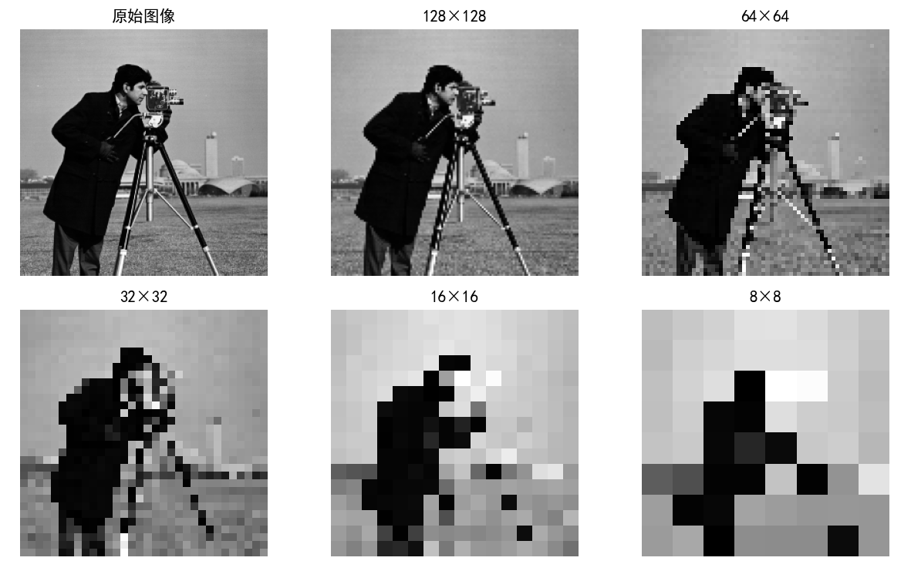

【分析】在图像数字化过程中，采样是将连续的图像信号转换为离散信号的过程。采样点数的多少直接影响图像的分辨率。
高采样点数：图像细节保留较好，图像质量高，但数据量大。
低采样点数：图像细节丢失严重，图像质量下降，但数据量小，处理速度可能更快。

（2）不同量化级数对图像质量的影响；
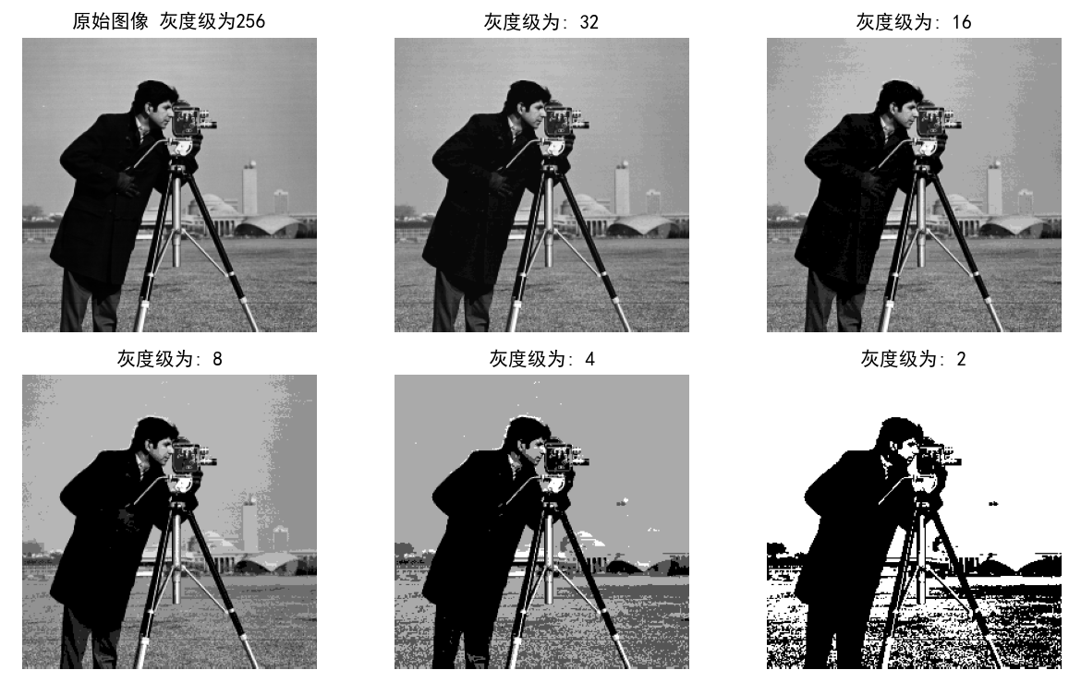
【分析】量化是将采样得到的连续值离散化的过程。量化级数决定了图像的灰度级别。在实验中。
高量化级数：图像灰度层次丰富，细节表现好，但数据量大。
低量化级数：图像灰度层次减少，细节丢失，图像质量下降，但数据量小。
（3）rose.jpg的数字化；
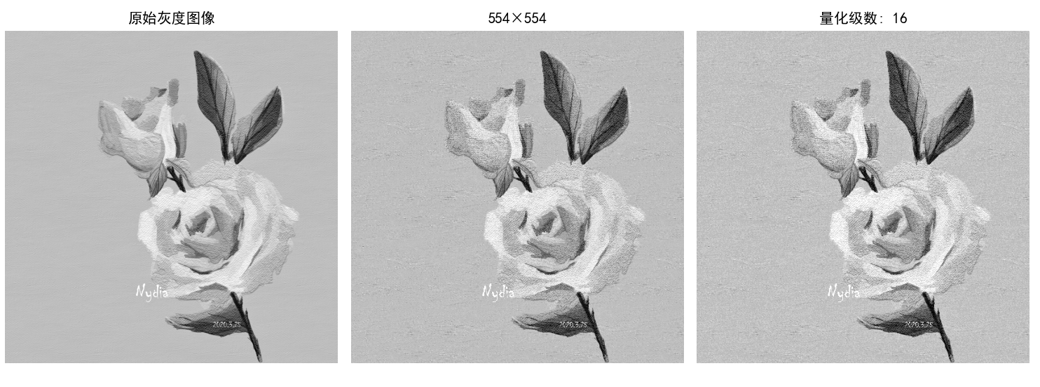
【分析】设置采样因子为4，量化级数为16。处理后的图像分辨率降低，但仍然保留了主要的视觉特征。这表明适当的采样和量化可以在减少数据量的同时，保持图像的基本特征。
- 总结及心得体会
理解了图像数字化的基本原理，包括采样和量化对图像质量的影响。通过编程实现了不同采样数和量化级数的图像显示效果，并通过实际操作采集图像并进行数字化处理，加深了我对理论知识的理解。
- 采样：image[::factor, ::factor]
第一维度 ::factor：表示沿行方向（垂直方向）每隔 factor 行取一个像素。
第二维度 ::factor：表示沿列方向（水平方向）每隔 factor 列取一个像素。
- 量化： (image // step) * step
step 是每个量化级别的步长，将像素值映射到离散的量化级别。
经过整数除法后，结果是这些量化级别的索引，然后再乘以 step，得到实际的像素值。

